**Главное управление МЧС России по Республике Башкортостан**

**ПАМЯТКА ГРИБНИКА**

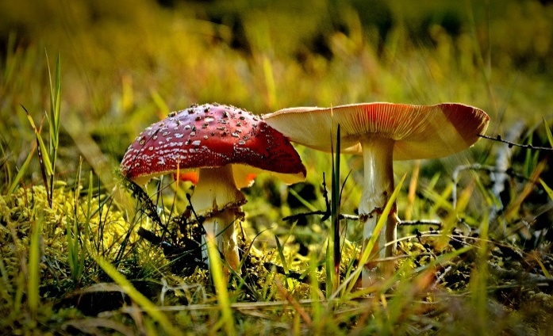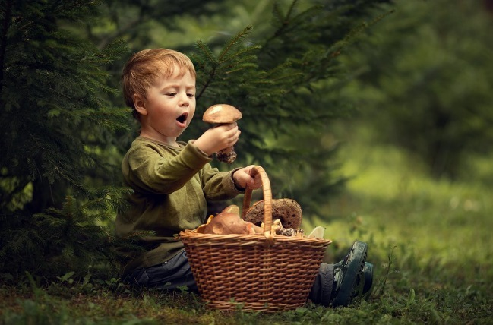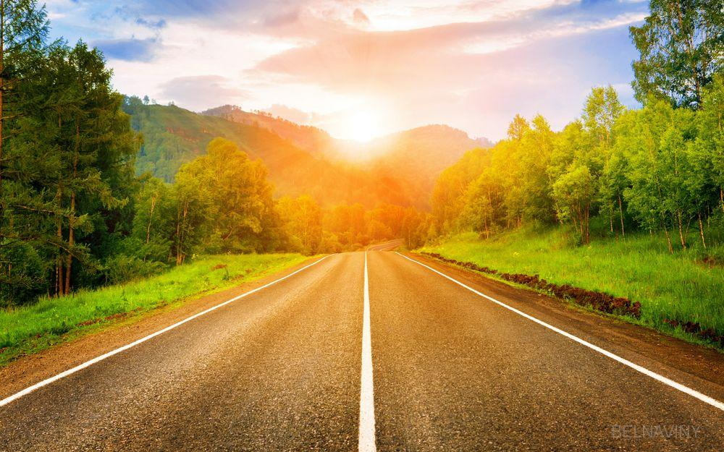

**Не собирайте** грибы вдоль дорог, они содержат токсические вещества

**Не собирайте** неизвестные грибы, если гриб вызывает сомнение,лучше от него избавиться

**Нельзя** кормить грибами детей дошкольного возраста

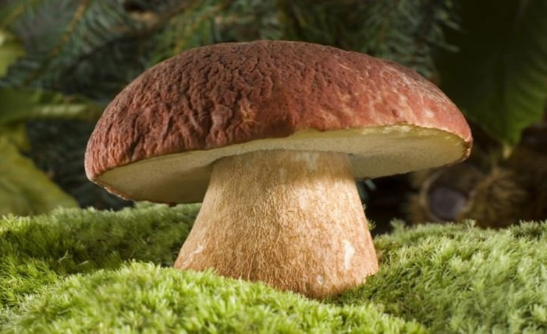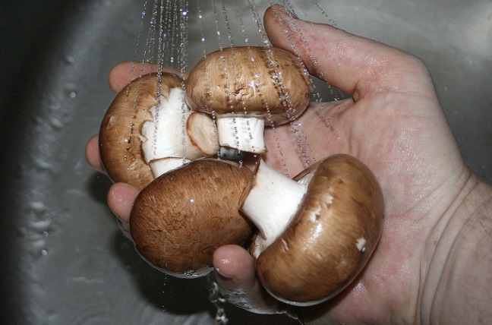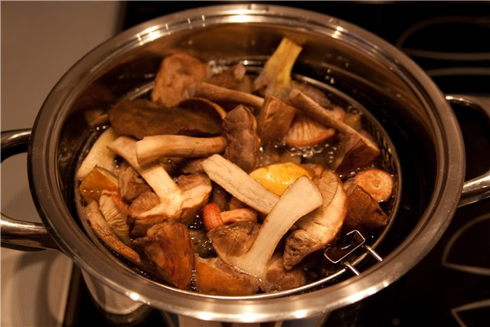

**Не употребляйте** грибы без термообработки

Перед приготовлением, **грибы** необходимо **тщательно вымыть**

**Безопаснее** собирать губчатые грибы